LeveLuk K8
Noul LeveLuk K8 are cel mai atragator design, ofera cea mai mare putere de antioxidare de pe piata!
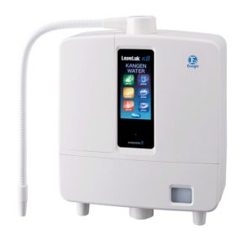
Este certificat aparat medical de catre Ministerul Sanatatii din Japonia si are Certificat European datorita componentelor sale si a apei Kangen care are cele mai inalte standarde si garantii de pe piata.
Ionizatoarele Enagic purifica apa de la robinet indepartand elementele fizico-chimice nocive dar pastrand toate mineralele necesare vietii. Obtineti o apa curata si sanatoasa la dumneavoastra acasa, terapeutica, bogata in minerale alcaline si ioni negativi precum apele de la munte, ce va confera o stare de vitalitate sporita, pastrand mediul curat.
Este un ionizator inteligent, cu un filtru din carbune activ si cea mai mare camera de electroliza oferita de un ionizator:
- 8 placi din titan pur, grad medical scufundat in platina de o puritate de grad medical si filtru din carbune activ.
- sistem avansat de asistare vocala in 8 limbi internationale: engleza, franceza, italiana, spaniola, germana, portugheza, japoneza, chineza.
- sursa de energie cu 8 nivele de tensiune si 8 adaptoare pentru priza pentru a putea fi folosit cu usurinta in orice tara in care doriti sa calatoriti (110 V, 120 V, 220 V, 240 V ... ).
5 ANI FULL GARANTIE!
20 DE ANI DURATA DE VIATA!
SERVICE IN ROMANIA!
ENAGIC este singurul producator de ionizatoare de apa care va ofera aceste garantii si servicii dupa achizitionarea produsului.
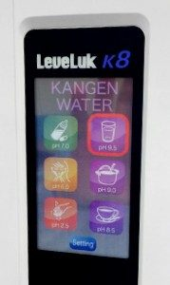
Ionizator performant si economic
Puteti utila cu usurinta ionizatorul LeveLuk K8 deoarece dispune de un ecran tactil similar celui de la iphone5.
Datorita sistemului care incorporeaza on-off reusiti sa economisti cu pana la 30% mai multa energie decat cu oricare alte ionizatoare. Aparatul Kangen se inchide automat dupa 10 minute in care nu a fost folosit si se deschide tot automat prin deschiderea robinetului.
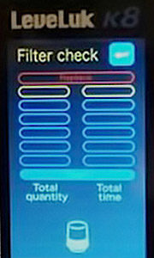Ionizatorul Kangen 8 are un sistem inteligent de curatare a placilor si a camerei de electroliza.
Inregistreaza in calculatorul inserat cantitatea de apa folosita si anunta vocal si prin afisare pe ecran cand este momentul schimbarii filtrului, dupa un consum de 6000 de litri de apa.

Ionizatorul Enagic de Apa Kangen ® de filtrare a apei generează un flux continuu de 5 tipuri de apă esentiale pentru consumul zilnic
Pretul ionizatorului LeveLuk K8
Plata integrala
3660 euro fara TVA 4355,40 euro cu TVA
Plata in rate
Pentru plata in rate se poate opta pentru una din variantele: 3 rate, 6 rate, 10 rate, 16 rate sau 24 de rate.
Se plateste avansul si ratele lunare esalonate astfel:
PERSOANA JURIDICA PERSOANA FIZICA
3 luni AVANS 810 eur 3 luni AVANS 1505,40 eur
RATA 960 eur RATA 960 eur
6 luni AVANS 840 eur 6 luni AVANS 1535,40 eur
RATA 480 eur RATA 480 eur
10 luni AVANS 880 eur 10 luni AVANS 1575,40 eur
RATA 288 eur RATA 288 eur
16 luni AVANS 940 eur 16 luni AVANS 1635,40 eur
RATA 180 eur RATA 180 eur
24 luni AVANS 1020 eur 24 luni AVANS 1715,40 eur
RATA 120 eur RATA 120 eur
Daca faceti comanda pe o firma platitoare de TVA se achita pretul fara TVA.
Contact: 0727 882 495
http://kangenapa-romania.ro/

